Мастер-класс с пошаговыми фото по изготовлению фигурки щенка в технике оригами «далматинца»
Материалы:
Белая бумага формата А4, ножницы, клей, черный фломастер или карандаш.
Беседа о собаках породы Далматин.
Ребята, все вы конечно встречали собак такой породы. Как она называется? (Далматин)
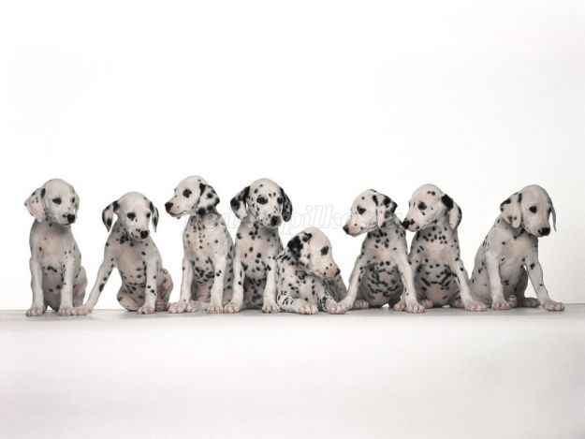
Что вы о ней знаете? (Почти все вспомнили фильм или мультик про далматинцев).
Я вам немного расскажу о далматинцах. Трудно сказать, откуда произошла эта порода, но с уверенностью можно сказать, что порода далматин очень древняя.
Давным-давно существовала порода собак, очень похожая на далматинцев. Называли ее бенгальский пойнтер.
Издавна далматинцы пользовались спросом, потому что их использовали и как пастухов в поле, они помогали пасти скот, и помогали на охоте, их использовали как гончих псов.
Как вы думаете, какой характер у далматинцев?
А характер и нрав ученые и собаководы описывают так: далматинцы не любят скучать, поэтому им нужны долгие и интересные прогулки, нормально относятся к детям, довольно чувствительны, очень активны и любят гулять без поводка.
И сегодня я предлагаю каждому из вас завести одного домашнего питомца – маленького далматинца.
Для этого нам понадобится белая бумага, ножницы и клей.
Черный карандаш мы будем использовать позже. Ведь рождаются щенки далматинов белыми, а пятнышки появляются позже. Вот и мы пятнышки нарисуем позже.
Инструктаж.
1. Берем лист белой бумаги формата А4.
2. Сгибаем его пополам и по линии сгиба разрезаем на 2 половины.
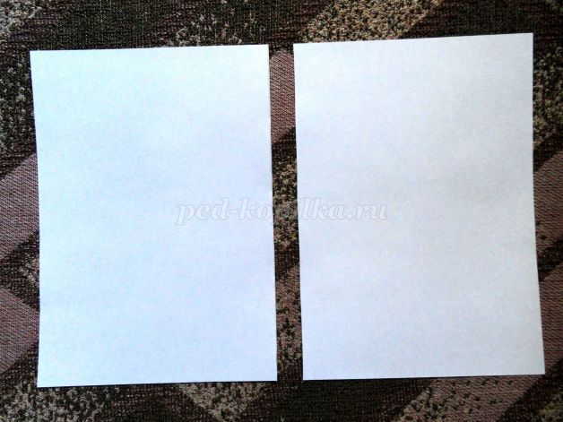
3. Берем половину листа, сгибаем так, как показано на рисунке, обрезаем лишнее, получаем квадрат. Из него мы будем делать туловище щенка.

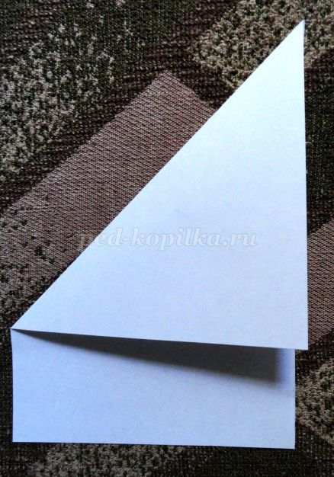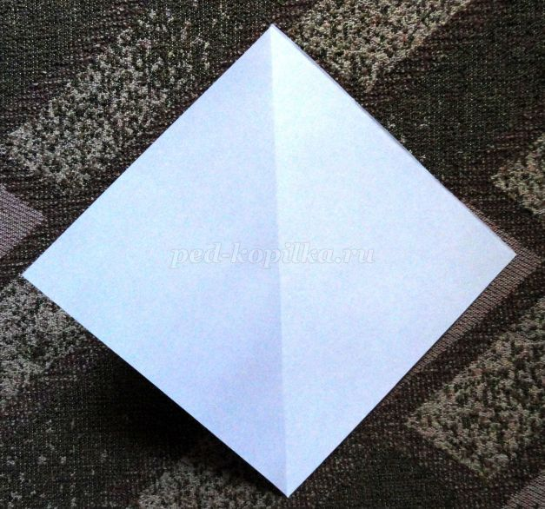

4. Делаем передние лапки. Загибаем квадрат с двух сторон, как показано на рисунке.
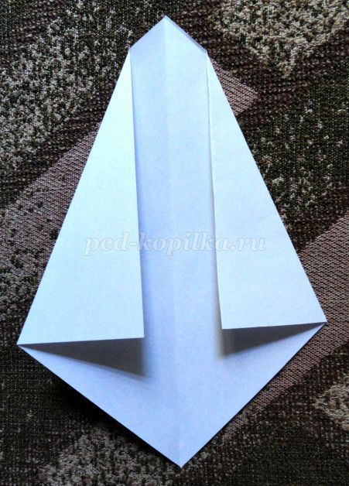

5. Переворачиваем на другую сторону. Загибаем наверх треугольник внизу фигурки. Это будет хвост.
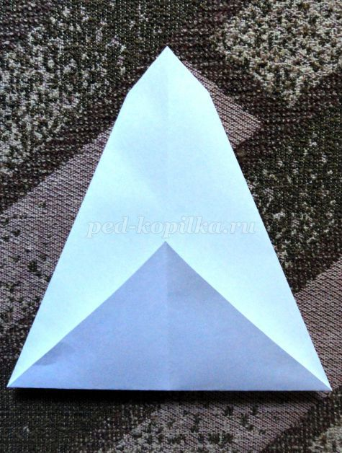
6. Снова переворачиваем. Такой получился вид спереди.
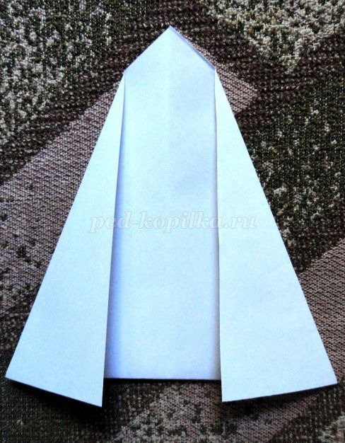
7. Теперь делаем передние лапки. Внизу с обеих сторон загибаем уголки и намечаем линии сгиба. Нам необходимо загнуть и отогнуть назад уголки.
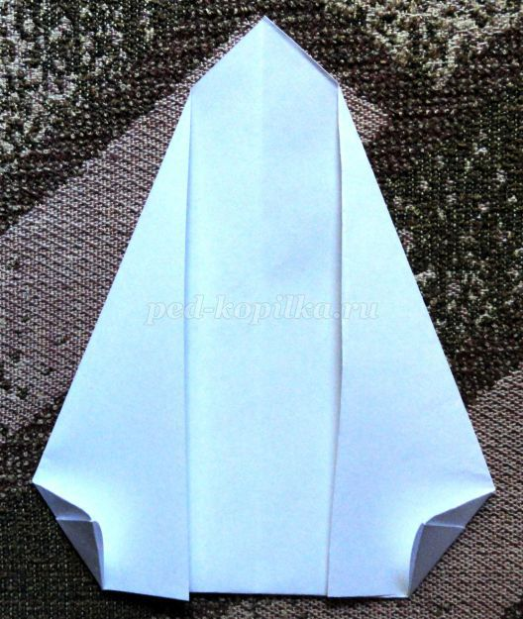
8. Теперь по намеченным линиям сгиба «прячем» уголки вовнутрь. У нас должна получиться вот такая форма.
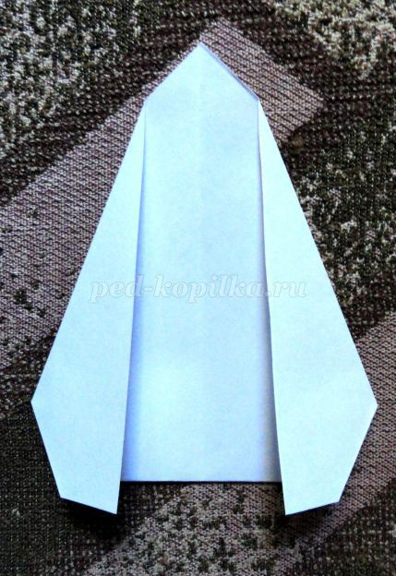
9. Переворачиваем нашу фигуру. С обратной стороны отгибаем сверху небольшой треугольник.
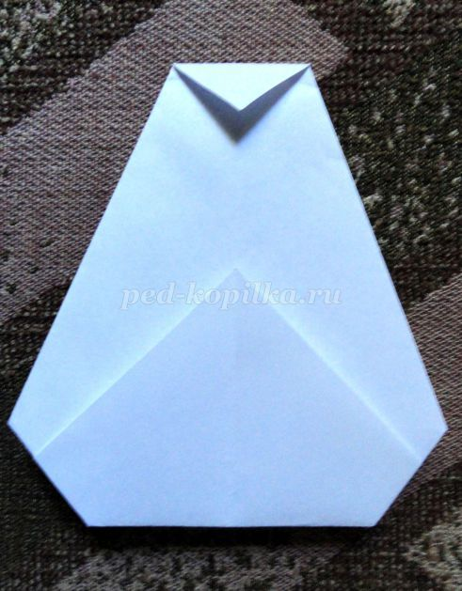
10. Еще раз переворачиваем. Туловище щенка готово. Вид спереди.
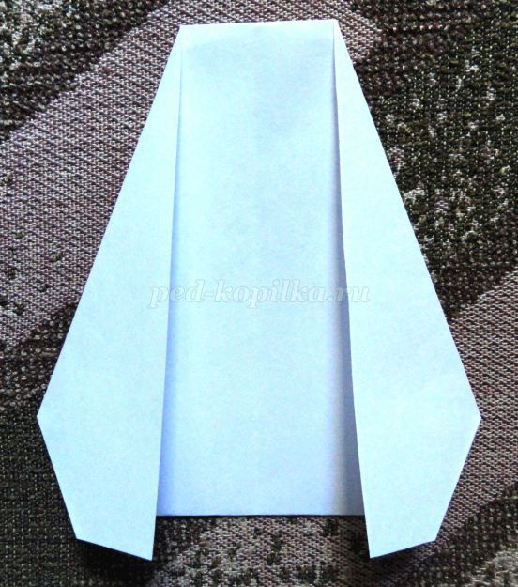
11. Приступаем к изготовлению мордочки.
Берем половину оставшегося листа А4
12. Сгибаем его и разрезаем пополам.
13. Берем одну из половинок листа и делаем из нее квадрат (аналогично п.3). Из этого квадрата мы сделаем мордочку щенка.
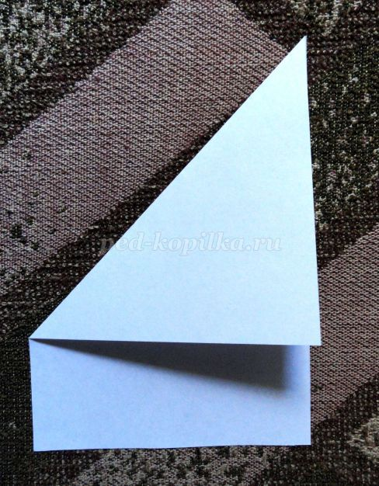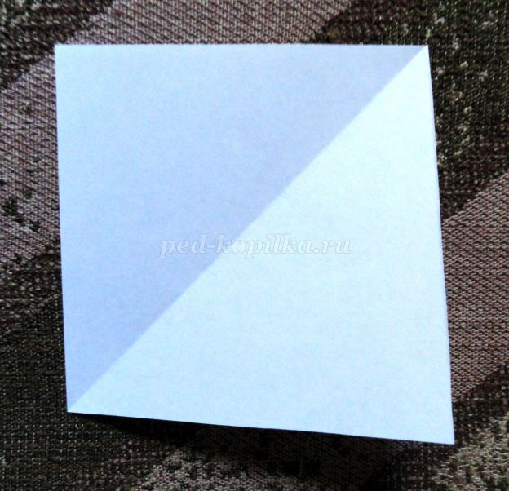
14. Сгибаем квадрат по диагонали. Получаем вот такой треугольник.
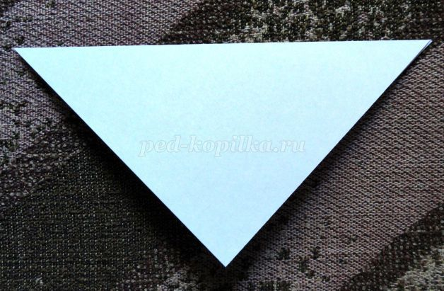
15. Делаем нос. Загибаем снизу вверх небольшой треугольник.
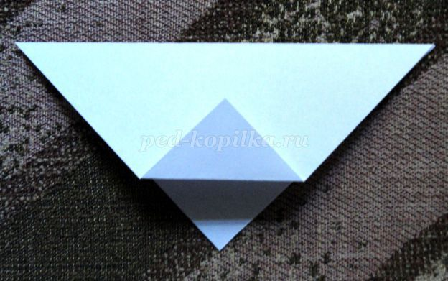
16. Теперь делаем ушки. Загибаем уголки, как показано на рисунке.
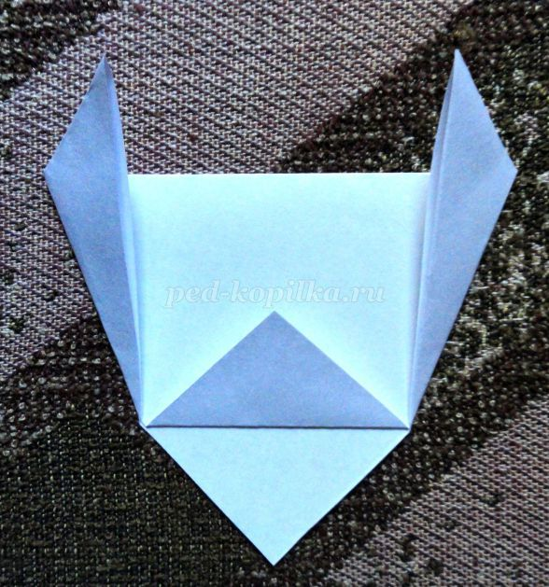
17. Дальше мы должны ушки «раскрыть».
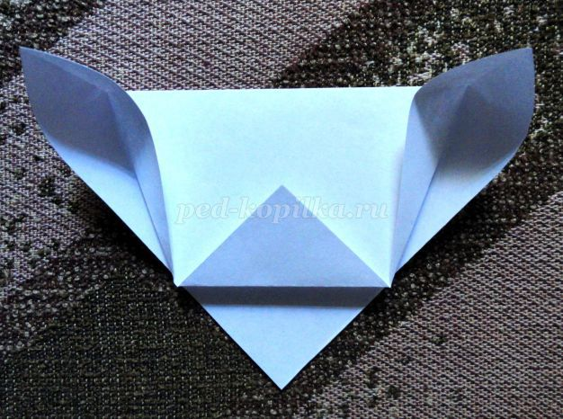
Мордочка готова.
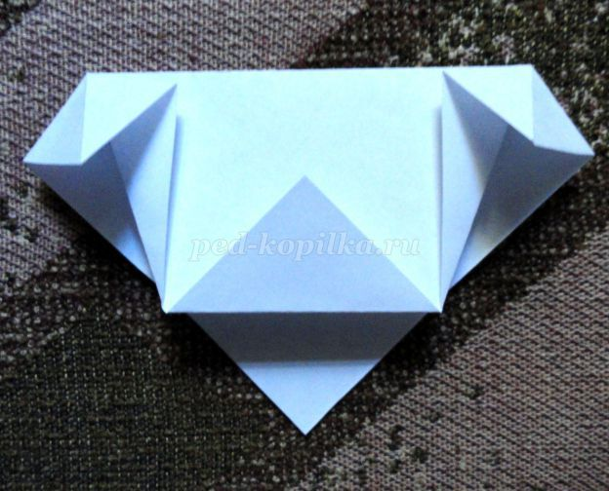
18. Следующий этап – сборка. При помощи клея соединяем мордочку и туловище.
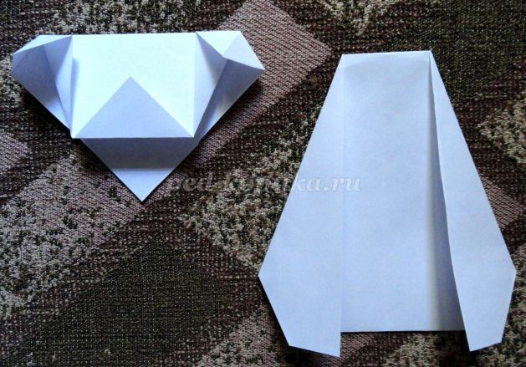
19. Вот такой щенок у нас получился.
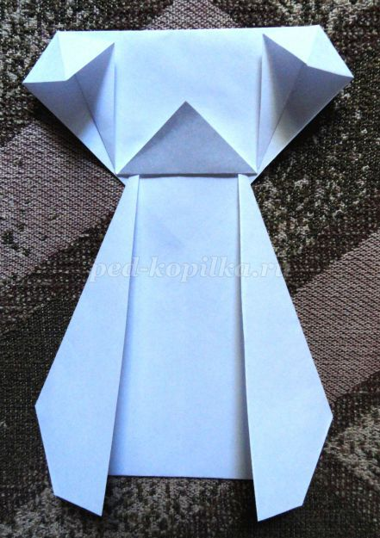
20. Теперь «оживляем» нашего далматинца: фломастерами или карандашами рисуем мордочку, черным цветом рисуем пятна, как подсказывает наша фантазия.
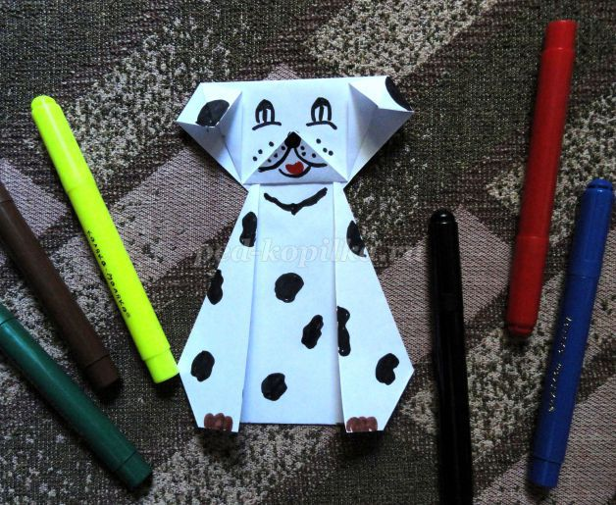
Работа готова!
Конспект занятия лепка фигурки «Лошадка - качалка»

Материалы и оборудование: Клеёнка на стол, пластилин, салфетки, доски для лепки. Компьютер, телевизор.
Здравствуйте, ребята!
Тема сегодняшнего занятия: «Лошадка - качалка ».
Просмотр мультфильма «Марусина карусель».
Рассматривание образцов.
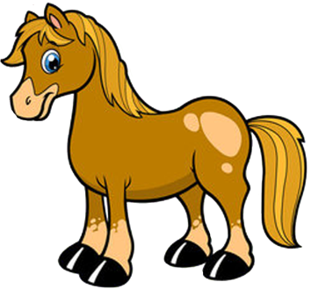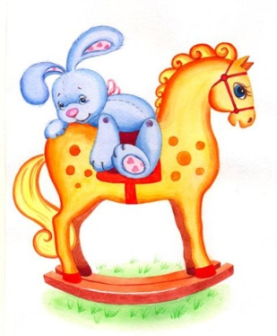

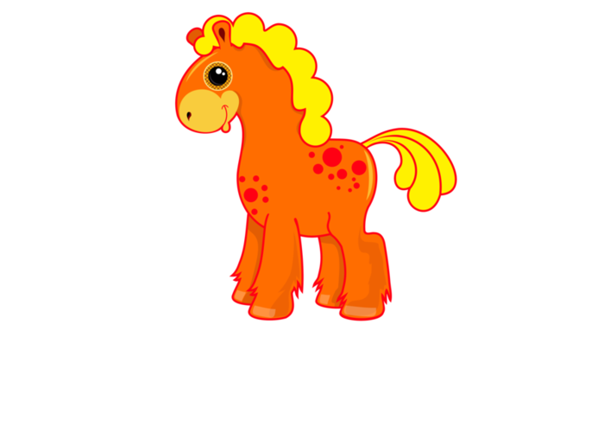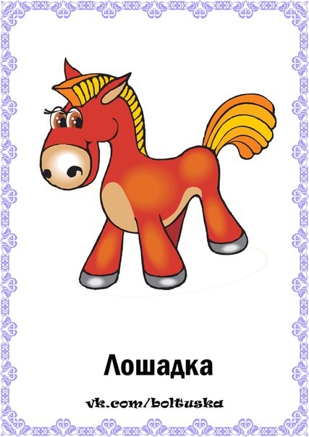

Показ и разъяснение способов лепки фигурки лошадки.

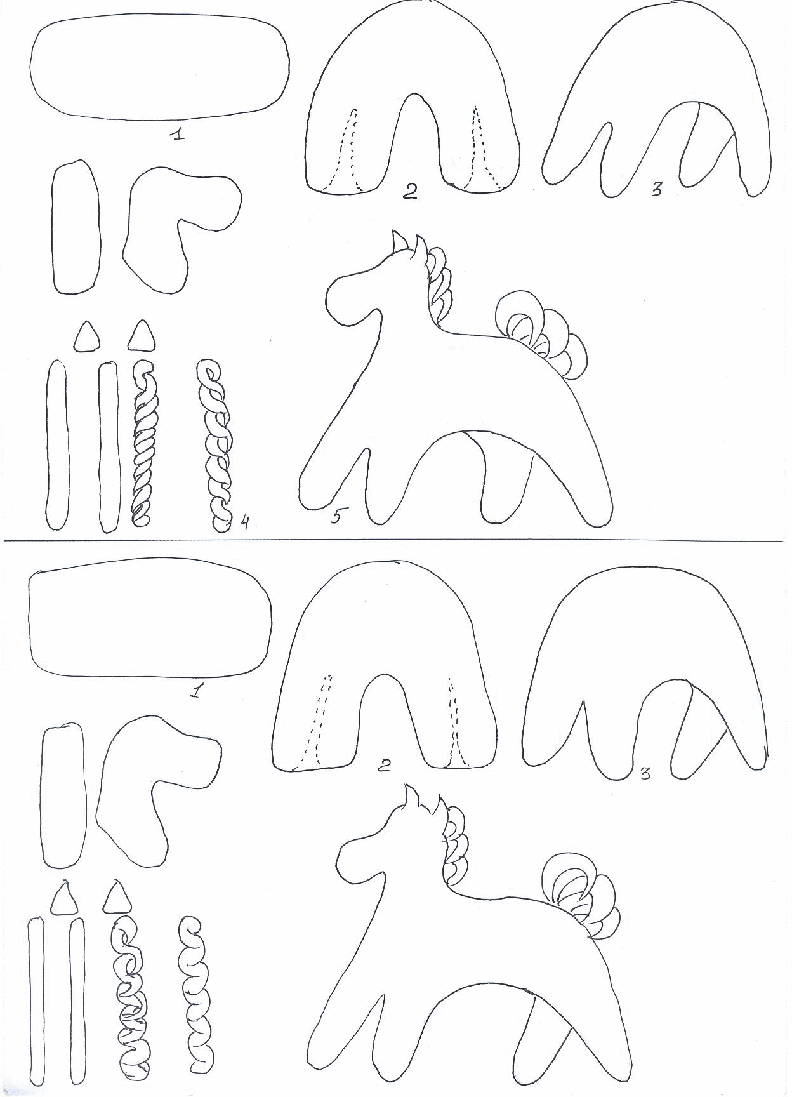

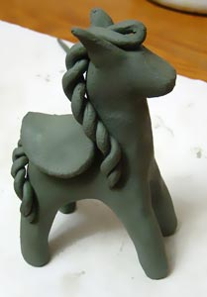
Фигурку лепим комбинированным способом.
1. Из одной части пластилина делаем туловище. В основе его – цилиндр (продолговатый валик), который получают, раскатывая пластилин прямыми движениями рук.
2. Края цилиндра сгибаем и формируем дугу – мостик. Каждый край стекой делим пополам.
3. Пальцами формируем передние и задние ноги.
4. Из второй части выкатываем цилиндр, сгибаем его и формируем заготовку головы и шеи; 2 уха; хвост и гриву формируем путём скручивания тонких жгутиков в спираль.
5. Заготовку головы присоединяем с одной стороны туловища; оттягиваем мордочку; по бокам головы – уши, от ушей и вниз по шее располагаем гриву. На другом конце туловища примазываем хвост.
6. Изделие тщательно выглаживаем.

Практическая работа. Помощь педагога.

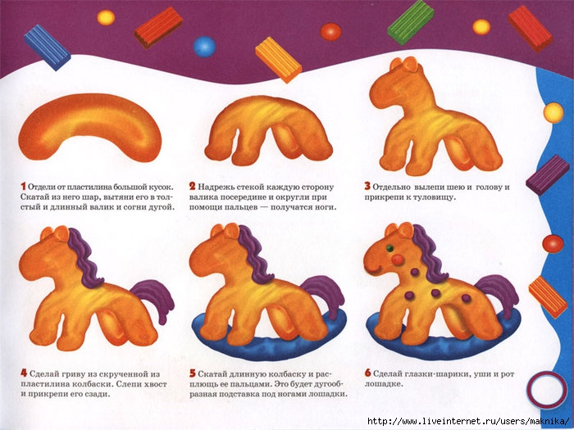
Уборка рабочих мест.
Занятие закончено. До свидания.

